Sprint | História |  | Versão | Pacote |  | Id testlink
Linx ERP FFCA - S#25-10 | ENTERMODA-29812 |  | 8.01.0007 | HF 02.25.030 |  | SHOP-VL-9576 - SHOP-VL-9575- SHOP-VL-9577 - SHOP-VL-9578
Banco teste |  | Servidor |  |  | Período teste |  | Analista
INOVACAO_LinxERP |  | \\qa-erp-app.linxdev.local |  |  | 30 e 31/10/2025 |  | Ivanei brito
ENTERMODA-29812 - Criar tela de Monitoramento entre UX e ERP

Descrição.
Desenvolver uma tela de monitoramento para auxiliar o time de RC na identificação de inconsistências entre os sistemas Linx UX e Linx ERP.
Roteiro de Testes e Validação.
* Monitor
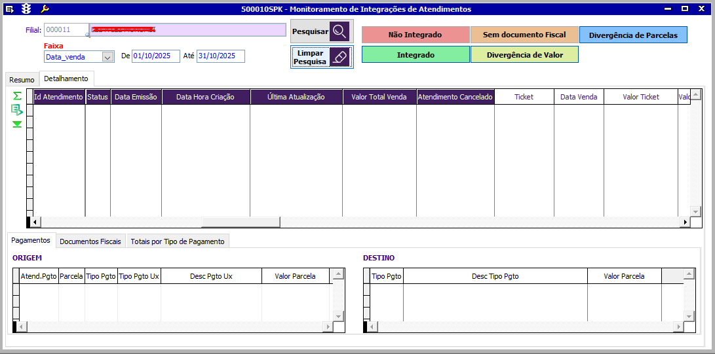
* Filtros
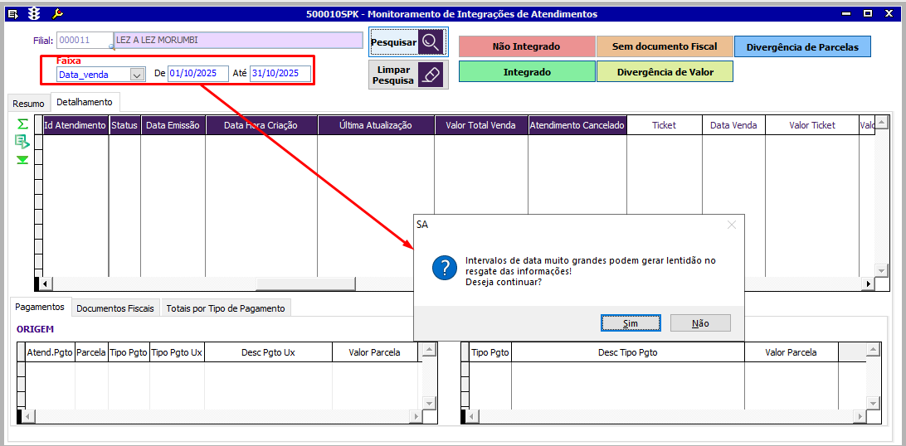

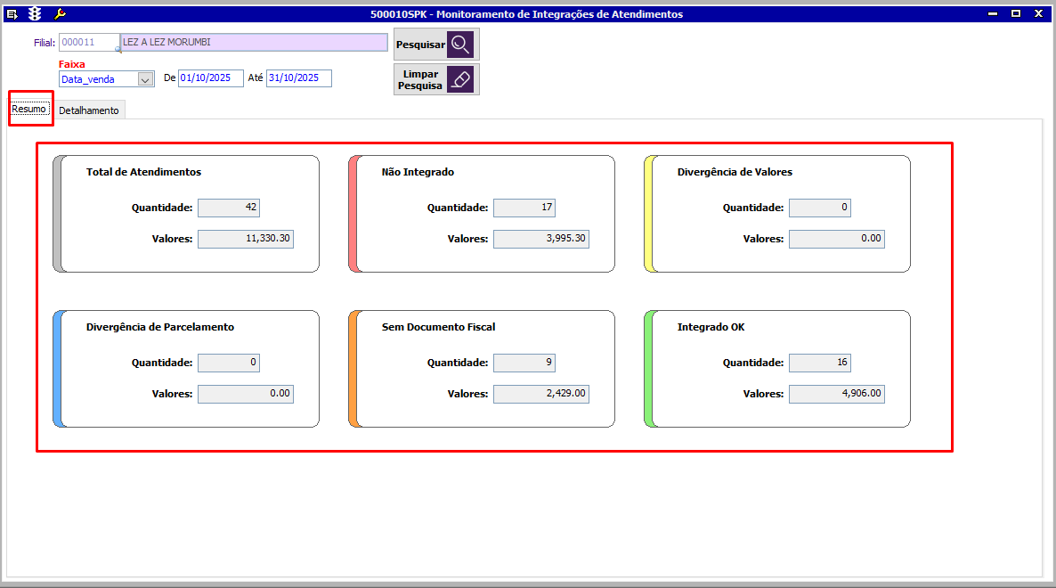
* filtros de validações
